УДК 614.85
НАКИДНА РЯТУВАЛЬНА ПЕТЛЯ ДЛЯ ПРОВЕДЕННЯ РЯТУВАЛЬНИХ РОБІТ У ЗАМКНУТИХ ПРОСТОРАХ ТА З ВЕРХНІХ ПОВЕРХІВ ПОШКОДЖЕНИХ БУДІВЕЛЬ ТА СПОРУД
Бойко Максим
Чорномаз Іван Костянтинович, канд. техн. наук,
Черкаський інститут пожежної безпеки імені Героїв Чорнобиля НУЦЗ України, заступник начальника кафедри пожежної тактики та аварійно-рятувальних робіт

Одним із основних та головних завдань підрозділів Оперативно-рятувальної служби цивільного захисту (ОРС ЦЗ) є рятування людей. Для успішного виконання аварійно-рятувальних та інших невідкладних робіт особовим складом підрозділів ОРС ЦЗ використовується сучасне рятувальне обладнання та спорядження, яке подекуди потребує проходження відповідного навчання та набуття практичних навичок.
Для проведення аварійно-рятувальних робіт у замкнутих просторах та на висотах пропонується застосування накидної рятувальної петлі, яку можна виготовити самостійно в підрозділі. Рятувальну накидну петлю можна виготовити, використовуючи звичайну рятувальну мотузку, що є на озброєнні підрозділів ОРС ЦЗ. Дана накидна рятувальна петля може бути використана для рятування людей, що опинились у замкнутому просторі (мережі підземних комунікацій, підвальних приміщеннях) чи з верхніх поверхів пошкоджених будинків та споруд.
Для виготовлення накидної рятувальної петлі може бути використана звичайна рятувальна мотузка довжиною приблизно 9500 – 10 000 мм. Пропонується використовувати відрізок рятувальної мотузки, що пройшов випробування як і звичайна рятувальна мотузка.
При виготовленні накидної рятувальної петлі пропонується нав’язати п’ять вузлів типу «вісімка» з діаметром петлі приблизно 70 мм.
Відстань між петлями має складати:
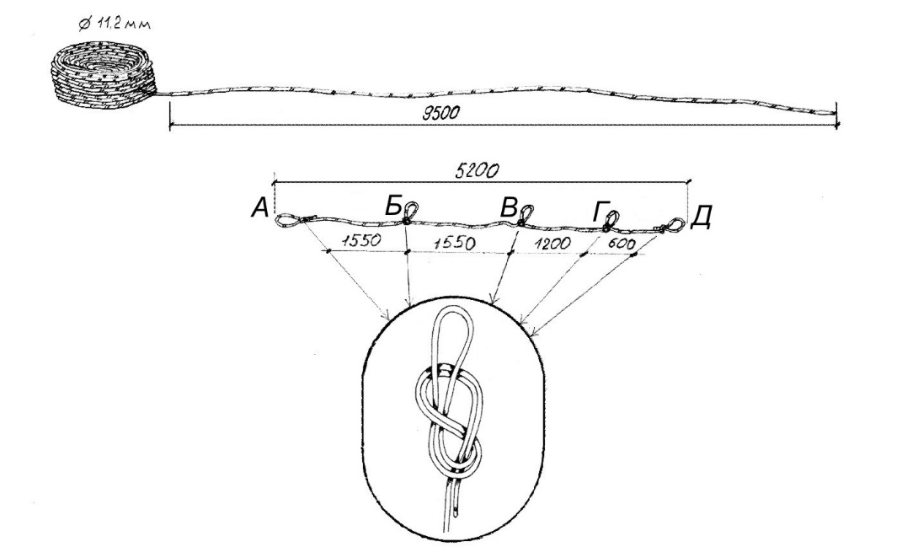
- А - Б –1550 мм;
- Б - В –1550 мм;
- В - Г –1200 мм;
- Г - Д –600 мм.

Рис. 1. Накидна рятувальна петля

Накидна петля може переноситися рятувальником у звичайному підсумку, для цього можна використовувати підсумок від протигазу. У разі необхідності використання, рятувальник виймає накидну петлю і почергово надягає кожну петлю на карабін, пропускаючи їх попід кінцівки потерпілого. Після цього рятувальник кріпить карабін до напівкільця свого поясу і пересувається по комунікації до входу в комунікацію, опираючись на руки та ноги (в разі потреби). Як правило вхід в підземні комунікації мають вертикальне розташування, тому наблизившись до входу рятувальник знімає з поясу карабін із вузлами накидної петлі та чіпляє його до обладнання, за допомогою якого рятувальник туди потрапив (система поліспаст, трос лебідки тощо).

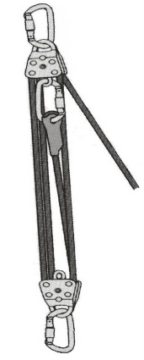
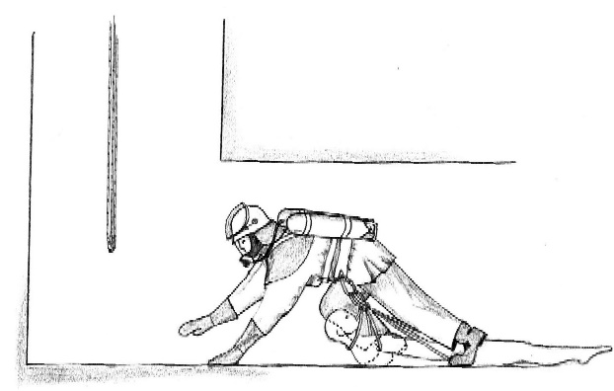

Рис 2. Транспортування потерпілого у замкнутому просторі Рис 3. Система поліспаст

Такий спосіб транспортування дозволяє зменшити, а подекуди взагалі виключити ймовірність отримання потерпілим травм при проведенні саме рятувальних робіт.
Накидну рятувальну петлю також можна застосовувати і проведення рятувальних робіт з верхніх поверхів будинків по натягнутій рятувальній мотузці, при пошкодженні сходових клітин.
Таким чином накидна рятувальна петля може бути виготовлена та використана практично всіма підрозділами ОРС ЦЗ під час проведення аварійно – рятувальних та інших невідкладних робіт при рятування людей в замкнутих просторах чи з верхніх поверхів пошкоджених будинків та споруд.

ЛИТЕРТУРА
- Статут дій у надзвичайних ситуаціях органів управління та підрозділів Оперативно-рятувальної служби цивільного захисту та Статут дій органів управління та підрозділів Оперативно-рятувальної служби цивільного захисту під час гасіння пожеж. Затверджений наказом МВС України від 26.04.2018 № 340.
- Наказ МНС України від 07.05.2007 № 312 “Правила безпеки праці в органах і підрозділах МНС України” (Частина перша для підрозділів державної пожежної охорони).

